POSJET STOMATOLOGU

Prije posjeta stomatologu odgovori na ova pitanja.

1. Prvi zub izrastao mi je s ____________ mjeseci života.

2. Jesi li već posjetila/posjetio stomatologa? DA NE

3. Zamoli učiteljicu/učitelja neka ti ispriča priču o Gricu i Grecu.

MOJ PRVI POSJET STOMATOLOGU

Kartica: zdravlje mojih zubi

* 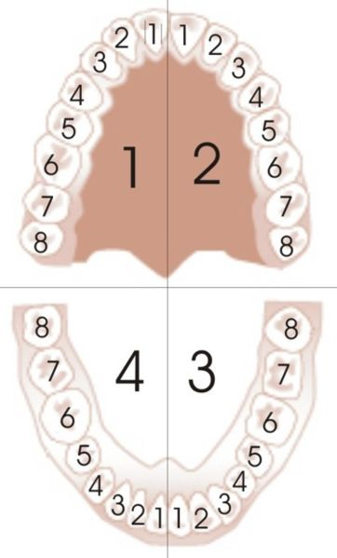nakon što ti je stomatolog pregledao zube oboji zub u koji ti se naselio Gric i Grec

MOJ DRUGI POSJET STOMATOLOGU

Kartica: zdravlje mojih zubi

* Što se promijenilo? Oboji zub koji ti je stomatolog popravio.



**Prvi trajni zubi pojavljuju se između 5. i 7. godine.** U obje čeljusti najprije niču **prvi trajni kutnjaci, tzv. šestice.**

.